Comprensión del entorno natural
Transición II
Fenómenos naturales
Nombre | Nivel | Fecha
 | ____ | _____/____/ 2020
OA 2. Formular conjeturas y predicciones acerca de las causas o consecuencias de fenómenos naturales que observa, a partir de sus conocimientos y experiencias previas.
Actividad I:
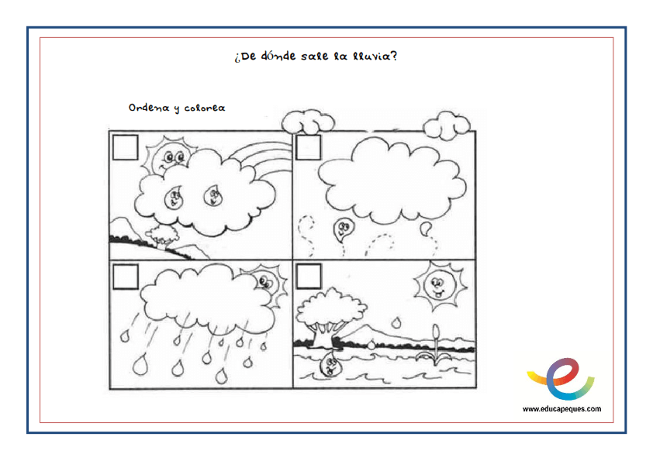

Comprensión del entorno natural
Transición II
Fenómenos naturales
Nombre | Nivel | Fecha
 | ____ | _____/____/ 2020
OA 2. Formular conjeturas y predicciones acerca de las causas o consecuencias de fenómenos naturales que observa, a partir de sus conocimientos y experiencias previas.
Actividad I: Observa el arcoiris e idintifica los colores. Colorea el arcoiris con sus colores correspondientes.

Comprensión del entorno natural
Transición II
Fenómenos naturales
Nombre | Nivel | Fecha
 | ____ | _____/____/ 2020
OA 2. Formular conjeturas y predicciones acerca de las causas o consecuencias de fenómenos naturales que observa, a partir de sus conocimientos y experiencias previas.
Actividad I: Colorea la situación donde hay más seguridad en caso de sismo

